みんなで子育て
2-2

スーパーで買い物をしていたお母さんたちが、立ち話を始めました。
Ａさん ：「この前、お宅にお邪魔したとき、マキちゃんがうれしそうに、パパが買ってくれたお人形を見せてくれたわよ。」
Ｂさん ：「うちのパパ、我が子にあまくて困っちゃうわ。私はお誕生日までがまんねって言ったのに。」
Ａさん ：「優しいパパでいいじゃない。我が家はおじいちゃんが孫に厳しくって。」
Ｂさん ：「ソラくんのおじいちゃん、この前、園のお迎えの時お会いしたわ。」
Cさん ：「子育てに協力してくれるいいおじいちゃんじゃない。」
Ｂさん ：「そうね。あの時は、仕事が長引いてしまったから、急にお願いしたんだけど、お迎えに行ってもらえて本当に助かったわ。」

♪エピソード♪

① 子育てをしていて、家族の一言で、イライラしてしまったことはありますか。

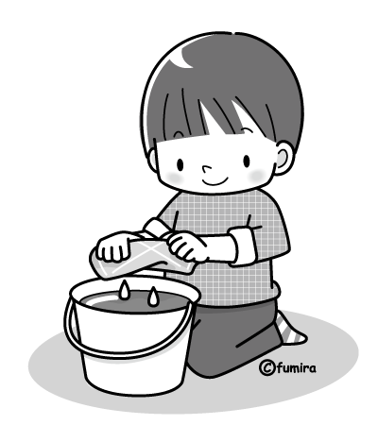

② 子育てで、家族に協力してもらってうれしかったことはありますか。
また、どんなことを協力してもらいたいですか。

③ 家族で協力して子育てをするために、どんなことを工夫したり、心がけたりしていきたいですか。

資料
子育ての相談や子どもを世話をしてくれる人

（静岡県少子化対策に関する県民意識調査結果(令和元年11月)を基に作成）

